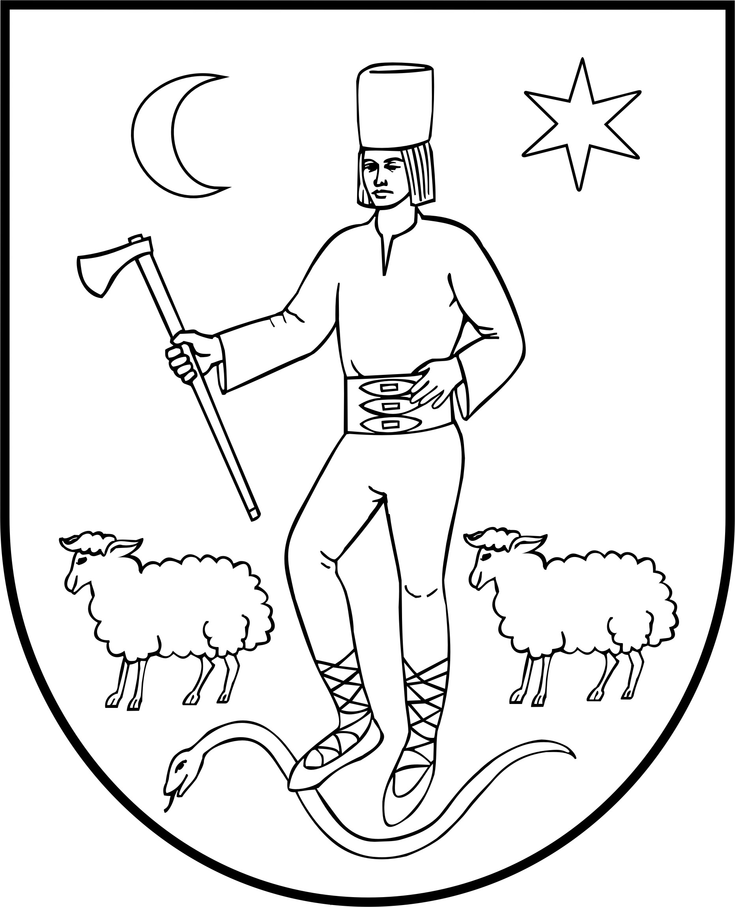
Obec Valaská – starosta obce

Námestie 1. mája 460/8 976 46 Valaská, telefón: 048/6711501, fax: 048/6711560 e-mail: valaska@valaska.sk

Ministerstvo vnútra Slovenskej republiky
Sekcia európskych programov
Odbor inklúzie marginalizovaných rómskych komunít
Panenská 21
812 82 Bratislava, SR

Vaša značka: Naša značka: Vybavuje/linka Dátum:
4387/2018 Ing. Juraj Uhrin/048/6711501 24.10.2018
starosta@valaska.sk

Vec: Doplnenie ŽoNFP s kódom NFP312060Q641

Na základe telefonického dohovoru Vám posielam doplnenie dokumentov k žiadosti.

S pozdravom

Ing. Juraj Uhrin
starosta obce

